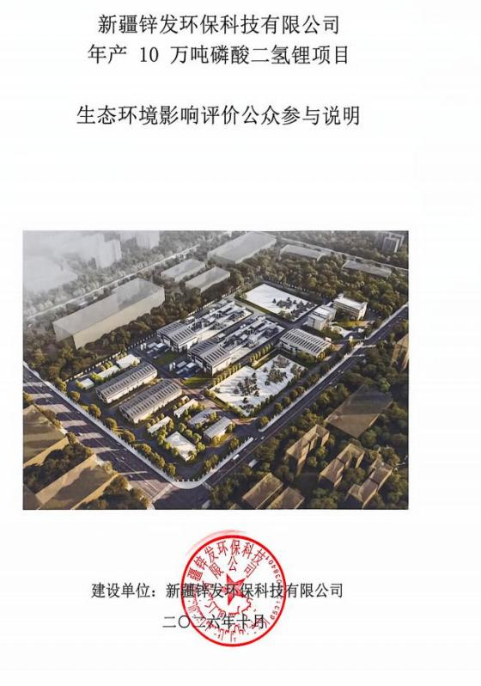

目 录
1 概述 1
2 首次环境影响评价信息公开情况 1
3 征求意见稿公示情况 2
3.1 公开内容及日期 2
3.2 公开方式 3
3.3 查阅情况 8
3.4 公众意见情况 8
4 报批稿公示情况 8
4.1 公开内容及日期 8
4.2 公开方式 8
4.3 查阅情况 10
4.4 公众意见情况 10
5 诚信承诺 10

1 概述
按照《中华人民共和国环境保护法》、《中华人民共和国环境影响评价法》、 《环境影响评价公众参与办法》（生态环境部部令第 4 号）等有关法律法规的要求 ，以及根据本项目的特点，为了充分了解公众对项目影响的看法及对减缓环境影响措施的满意程度，本项目环境影响评价开展了公众参与工作。
本次环评公众参与分为三个阶段：
（一）建设单位在确定环境影响报告书编制单位后 7 个工作日内开展第一次信息公开；
（二）建设项目环境影响报告书征求意见稿形成后开展第二次信息公开；
（三）建设单位向生态环境主管部门报批环境影响报告书前，应当组织编写建设项目环境影响评价公众参与说明；
（四）建设单位向生态环境主管部门报批环境影响报告书前，应当通过网络平台 ，公开拟报批的环境影响报告书全文和公众参与说明。
建设单位在环评编制单位的协助下，在网络发布三次公示向公众告知本项目的情况 ，环境影响报告书征求意见稿全文的网络链接及查阅纸质报告书的方式和途径， 网络公众意见调查表的获取方式等， 同步通过本项目所在地报纸公开信息。

2 首次环境影响评价信息公开情况
首次公示主要内容包括：建设项目概况、建设单位名称和联系方式、环境影响报告书编制单位的名称、公众意见表的网络链接、提交公众意见表的方式和途径、征求意见的公众范围、公众提出意见的方式和途径及公众提出意见的起止时间。
2026年7月3日在全国建设项目环境信息公示平台https://www.eiacloud.com/gs/detail/1?id=60703MAzfi第一次网络公示。公示时限为10个工作日。
网络公示截图见图1。

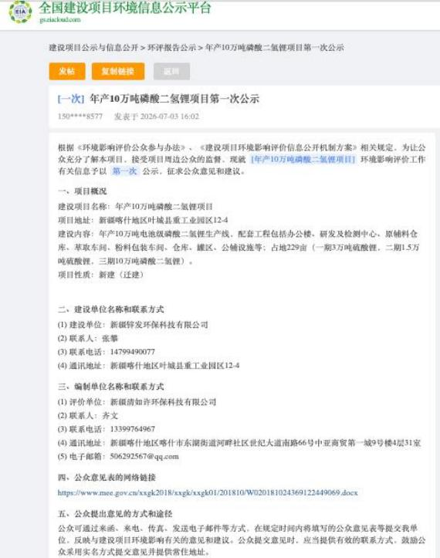
图 1 第一次网络公示截图

3 征求意见稿公示情况

3.1 公开内容及日期
征求意见稿公示主要内容包括：环境影响报告书征求意见稿全文的网络链接及查阅纸质报告书的方式和途径、征求意见的公众范围、公众意见表的网络链接、公

众提出意见的方式和途径及公众提出意见的起止时间。
通过在建设项目所在地公众易于知悉的场所张贴公告的方式公开，且持续公开期限不得少于 10 个工作日。
项目环境影响报告书的征求意见稿的主要内容基本完成，公示的主要内容及时限符合《环境影响评价公众参与办法》要求。

3.2 公开方式
2.2.1 网络
2026年9月18日在环评爱好者网上进行了第二次网络公示。公示时限为10个工作日。
网络公示截图见图2。

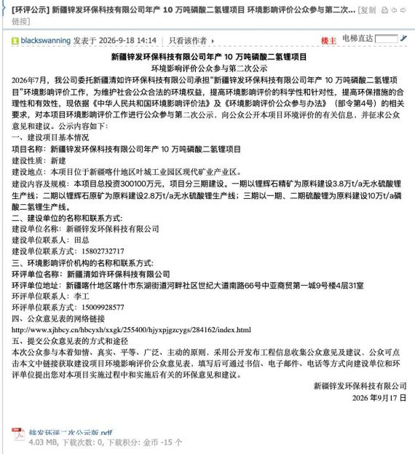
图 2 征求意见稿公示截图
3.2.2 报纸及张贴
2026年9月22日在中国税务报进行了一次报纸公示，于2026年9月23日在中国税务报进行了二次报纸公示。载体选择符合《环境影响评价公众参与办法》要求。
两次报纸公示截图情况见图3-图4。

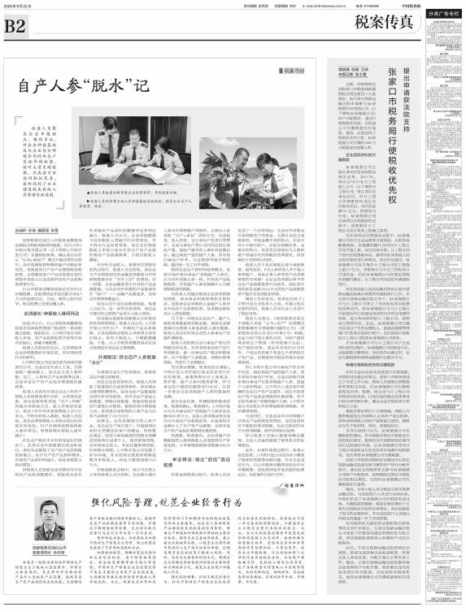

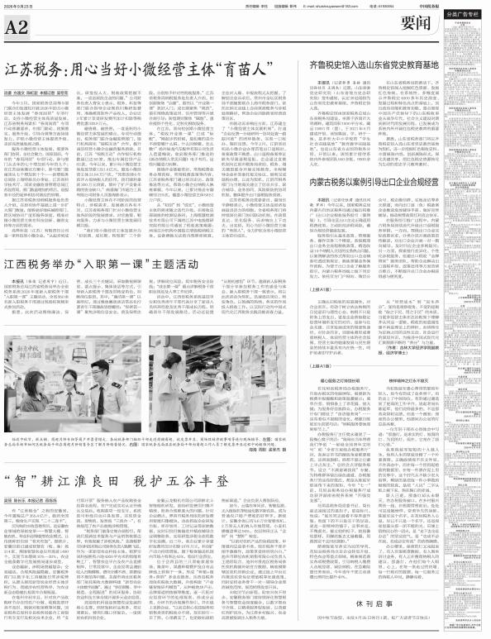
图 3 报纸公示截图

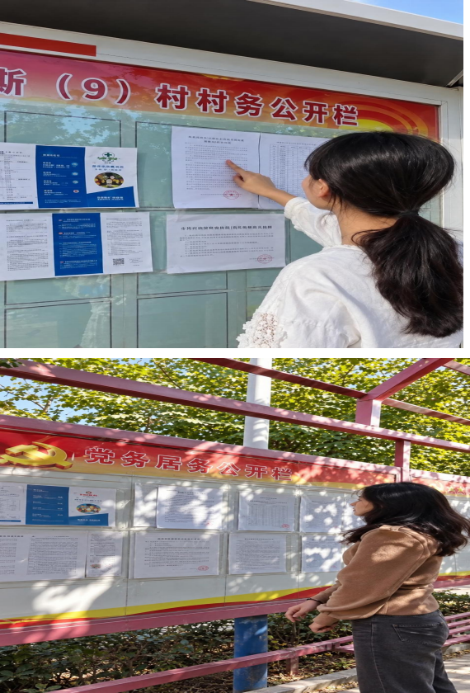
图 4 张贴公示截图

3.3 查阅情况
我公司所在地设置征求意见稿查阅场所并提供纸质版环境影响报告书征求意见稿 。无公众前来索取或查阅征求意见稿。

3.4 公众意见情况
征求意见稿公示期间，公示信息处于公开状态，公示公开期间未收到公众通过现场、 网络、 电话及书信等方式提出的意见。

4 报批稿公示情况

4.1 公开内容及日期
报批稿公示主要内容包括：环境影响报告书报批稿全文的网络链接及查阅纸质报告书的方式和途径、征求意见的公众范围、公众意见表的网络链接、公众提出意见的方式和途径及公众提出意见的起止时间。
项目环境影响报告书的报批稿的主要内容基本完成，公示的主要内容及时限符合《环境影响评价公众参与办法》要求。

4.2 公开方式
4.2.1 网络
2026年10月16日在全国建设项目环境信息公示网上（https://www.eiacloud.com/gs/detail/1?id=61016WvgXp）进行了第三次网络公示。网络公示截图见图5。

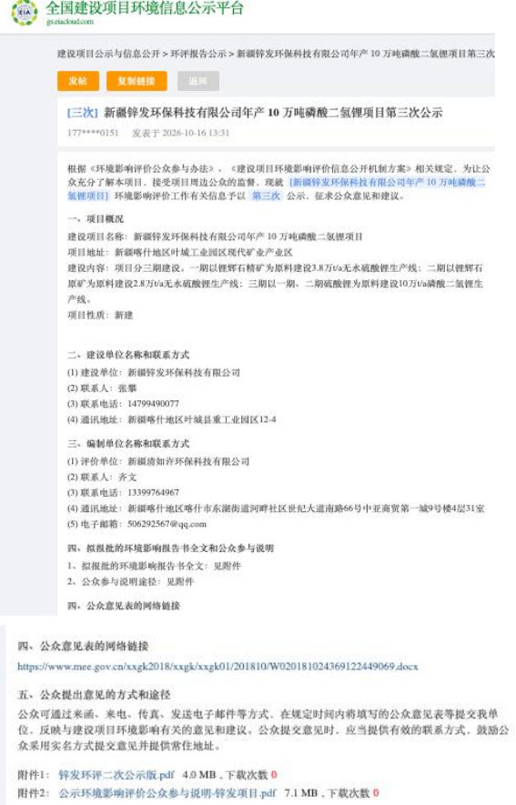
图 5 报批前公示截图

4.3 查阅情况
我公司所在地设置报批稿查阅场所并提供纸质版环境影响报告书。无公众前来索取或查阅报批稿。

4.4 公众意见情况
报批稿公示期间，公示信息处于公开状态，公示公开期间未收到公众通过现场、网络、电话及书信等方式提出的意见。

5 诚信承诺
本项目诚信承诺见附件。

